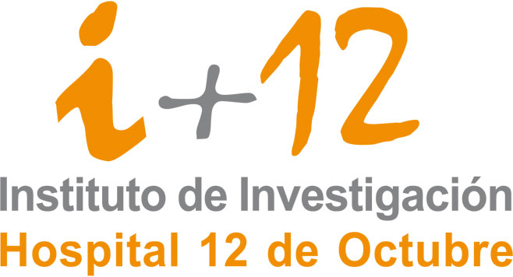


BAYER HISPANIA, S.L.
Avenida Baix Llobregat, 3-5
08970 Sant Joan Despí
CIF: B08193013

En Madrid, a 24 de enero de 2023

El abajo firmante D. Joaquín Arenas Barbero, en calidad de Director Científico y representante Legal de la Fundación de Investigación Biomédica del Hospital Universitario 12 de Octubre con NIF G83727016 y domicilio en Avda. de Córdoba, s/n - Edif. Actividades Ambulatorias, Planta 6ª, de Madrid, CP 20041.
Solicita a BAYER HISPANIA S.L., con CIF B08193013, su patrocinio para la realización del “Curso de Simulación en RCP para Medicina Interna 10ª Ed”, que tendrá lugar el 9 de febrero en el Hospital Universitario 12 de Octubre.

La cantidad solicitada es de 1.000,00 € más IVA, importe que será pagado:
Directamente a la Fundación de Investigación Biomédica del Hospital Univ. 12 de Octubre, en el siguiente nº de cuenta:

Cuenta nº ES20 2100 5478 71 0200025607 que esta Fundación tiene abierta en la entidad Caixabank.

Con nuestro agradecimiento, atentamente,

Fdo. Dr. Joaquín Arenas Barbero
Director Científico

